№5
ЗНАЙКА
Наш 4 «А» класс | Редактор – Иконникова Л. М.;  журналист – Шарова Е. (4 «А» класс)
Вот такими мы были  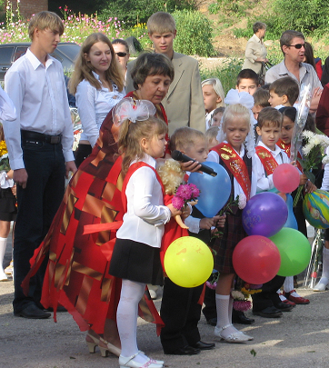 |  | Вот такими мы стали  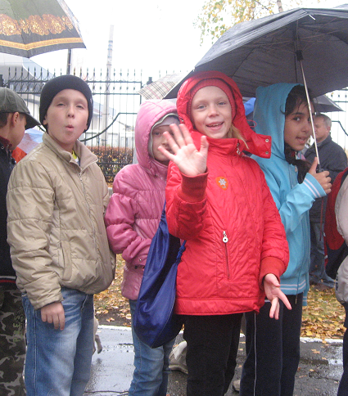

Все четыре года мы учились в нашей родной школе № 7, в нашем родном 4 «А». Но вот мы заканчиваем 4 класс. И хотим сказать спасибо нашим педагогам:  Ирине Васильевне – за то, что она, так терпеливо учила нас работать с бисером,  Сергею Ивановичу – благодаря ему мы умеем ориентироваться на местности,  Оксане Александровне – она занималась с нами дополнительным английским языком, а также нашим учителям.  Но особенная благодарность нашему классному руководителю – Любовь Михайловне, которая всегда нас поддерживала. Благодаря ей мы научились быстро и правильно читать, красиво писать, считать; мы участвовали во многих конкурсах и часто выигрывали. Вместе с Любовь Михайловной мы ходили в театры, в цирк, на спортивные состязания, в боулинг, у нас в классе было много всего интересного.  Уважаемые первоклассники приходите в 1 «А» класс, там вам помогут добиться успеха!!! | Уважаемые первоклассники! Не забудьте о правилах. Вот некоторые из них:  – не передавать записки;  – не разговаривать;  – всегда слушать учителя.
№5
ЗНАЙКА
«Нет у меня сильнее влечения, чем желание летать. Летчик должен летать. Всегда летать»....  Ю. Гагарин. | Редактор – Иконникова Л. М.;  журналист – Мирзоян Э. №7. 4 «А» класс  12апреля -"День космонавтики".
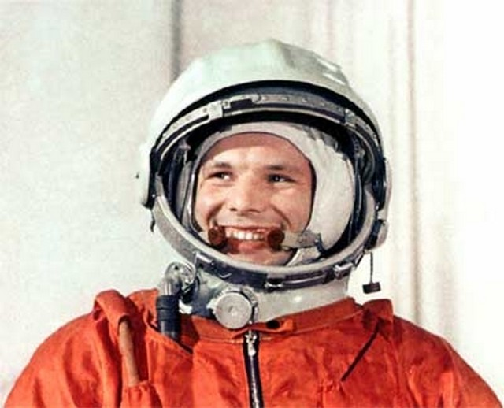 |  | Гагрин Юрий Алексеевич (лётчик-космонавт). Родился 9 марта 1934 года в городе Гжатск (ныне Гагарин) Гжатского (ныне Гагаринского) района Смоленской области в семье колхозника. Отец — Алексей Иванович Гагарин. Мать — Анна Тимофеевна Гагарина....  КОСМИЧЕСКАЯ ДЕЯТЕЛЬНОСТЬ: С 1960 года — в отряде космонавтов.  12 апреля 1961 г. совершил первый в мире полет в космос на космическом корабле ‘Восток’ продолжительностью 1 час 48 минут. С 23 мая 1961 года — командир отряда космонавтов. С 20 декабря 1963 года — заместитель начальника Центра подготовки космонавтов.  ДАТА И МЕСТО ГИБЕЛИ: Трагически погиб 27 марта 1968 года в авиационной катастрофе вблизи деревни Новоселово Киржачского района Владимирской области при выполнении тренировочного полета на самолете. Похоронен у Кремлевской стены на Красной площади в Москве....

Все четыре года мы учились в нашей родной школе № 7, в нашем родном 4 «А». Но вот мы заканчиваем 4 класс. И хотим сказать спасибо нашим педагогам:  Ирине Васильевне – за то, что она, так терпеливо учила нас работать с бисером,  Сергею Ивановичу – благодаря ему мы умеем ориентироваться на местности,  Оксане Александровне – она занималась с нами дополнительным английским языком, а также нашим учителям.  Но особенная благодарность нашему классному руководителю – Любовь Михайловне, которая всегда нас поддерживала. Благодаря ей мы научились быстро и правильно читать, красиво писать, считать; мы участвовали во многих конкурсах и часто выигрывали. Вместе с Любовь Михайловной мы ходили в театры, в цирк, на спортивные состязания, в боулинг, у нас в классе было много всего интересного.  Уважаемые первоклассники приходите в 1 «А» класс, там вам помогут добиться успеха!!! | Уважаемые первоклассники! Не забудьте о правилах. Вот некоторые из них:  – не передавать записки;  – не разговаривать;  – всегда слушать учителя.

